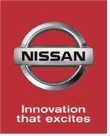2016.3.22

裕隆日產汽車聲明稿
裕隆日產汽車聲明：有關3月20日聯合新聞網報導 「Nissan擴大召修2014年休旅車款Rogue，因為這款車燃油泵浦有問題，可能讓引擎發不動，或在汽車行駛時讓引擎熄火。Nissan召修製造日期從2013年7月25日到2014年6月7日的Rogue，共有4萬6671輛。」 該報導內容之Rogue車型的燃油泵浦為美國製造生產，僅於北美市場銷售。
台灣目前市場銷售的X-Trail係台灣生產製造，台灣市場銷售的Rogue係日本原裝進口車型，因皆未使用美國製造生產的燃油泵浦，故台灣市場不受影響。顧客若有任何疑問，歡迎親洽全國經銷商服務廠，或利用免費服務電話直接與客服中心(0800-088-888)聯絡。

